Класс: 5
Дата 22.04.2024
Предмет: технология
Тема: Подключение мотора к контроллеру, управление вращением.
Цель урока: рассмотреть возможные подключения мотора к контроллеру и их управление.
Ход урока
- Организационный момент
Доброе утро. Рада вас приветствовать на уроке!

- Актуализация знаний
Робототехника постепенно становится частью нашей жизни. Она включает в себя уже знакомые предметы: математику, физику, информатику.
- Изучение нового материала.
Запишите в тетради число и тему урока.

Микрокомпьютер EV 3, служит центром управления и энергетической станцией робота.
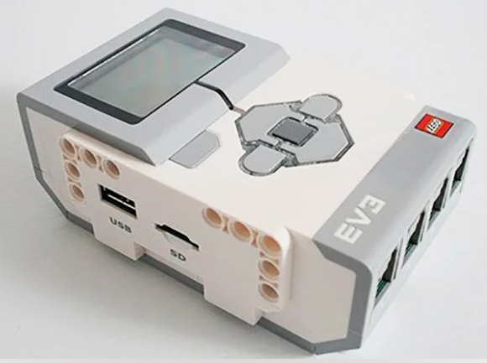
Он включает в себя: 1. Порты вывода A,B,C и D для подключения моторов к модулю EV 3 2. Порты ввода 1,2,3 и 4 для подключения датчиков к модулю EV 3.
Большой мотор — это мощный «умный» мотор. У него есть встроенный датчик вращения, который измеряет обороты мотора (в градусах или оборотах). Эта особенность позволяет делать движения робота очень точными.
Средний мотор также имеет встроенный датчик вращения (с разрешением 1 градус), но он меньше и легче, чем большой мотор. Это означает, что он способен реагировать быстрее, чем большой мотор.
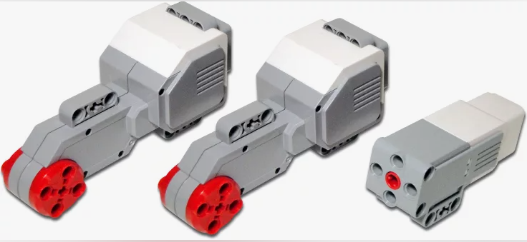

Посмотрите видеоролик по ссылке - https://youtu.be/9IocXwMWrkE?si=pJeXmP78ugN7fY-x

ФИЗМИНУТКА
Сделай зарядку для глаз.
- Быстро поморгать, закрыть глаза и посидеть спокойно, медленно считая до пяти. Повторить 4-5 раз.
- Крепко зажмурить глаза, сосчитать до трех, открыть глаза и посмотреть вдаль, считая до пяти. Повторить 4 – 5 раз.
- Вытянуть правую руку вперед, следить глазами не поворачивая головы, за медленными движениями указательного пальца вытянутой руки влево и вправо, вверх и вниз. Повторить 4 – 5 раз.
- Посмотреть на указательный палец вытянутой руки на счет 1-4, потом перенести взор вдаль на счет 1-6. Повторить 4 – 5 раз.
- В среднем темпе проделать 3-4 круговых движения глазами в правую сторону, столько же в левую сторону. Повторить 2 раза.

- Посмотрите видеоролик по ссылке - https://youtu.be/9IocXwMWrkE?si=pJeXmP78ugN7fY-x

- Подумай над вопросом и запиши ответ в тетрадь.
- Для чего нужен Микрокомпьютер EV 3?
- Куда подключать двигатели?
- Чем большой мотор отличается от среднего?

Рефлексия учебной деятельности на уроке

Я поняла, что…
Было интересно узнать, что…
Меня удивило…

Обратная связь
Viber

